# **H3 Waterkwaliteit**

*Hoofdstuk 3 gaat over waterkwaliteit als logisch vervolg op hoofdstuk 2 Water. In de powerpoint hebben jullie veel kunnen lezen over wat waterkwaliteit nu is en welke parameters van belang zijn om over de waterkwaliteit iets te zeggen.*

**Opdracht 1: Beantwoord onderstaande vragen over waterkwaliteit**

1. Noem minimaal 4 manieren hoe je de waterkwaliteit kan meten zonder meetapparatuur (dus met je eigen zintuigen) en wat meet je dan?
2. Noem minimaal 4 parameters waarmee je de chemische waterkwaliteit kunt meten.
3. Beantwoord onderstaande vragen over zuurstof in het water
   1. Hoe komt zuurstof in het water?
   2. Waardoor kan zuurstof in het water verminderen?
4. Wie vond de thermometer uit?
5. Je hebt twee verschillende typen thermometers, leg de werking van beide thermometers uit.
6. Je zit hieronder een thermometer, beantwoord de onderstaande vragen.

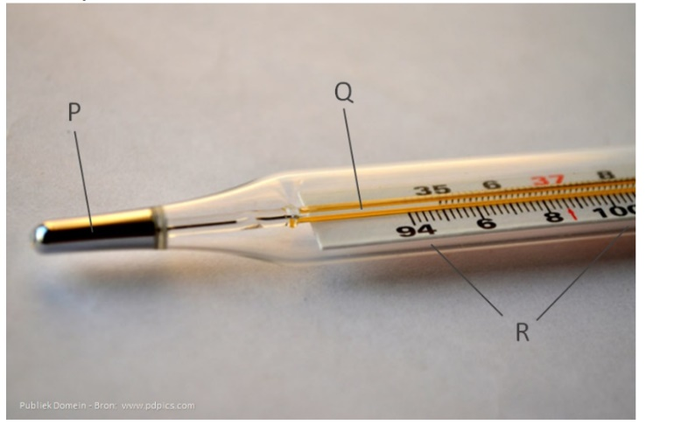

1. Wat voor een type thermometer is dit?
2. Benoem de onderdelen bij P, Q en R.
3. Wat wordt er bedoeld met de hardheid van het water?
4. Je bent je kraanwater aan het meten met een pH-meter, je komt op een pH-waarde uit van 9, wat zegt dit over je kraanwater?
5. Stel je bent aan het wandelen in een natuurgebied en hebt ineens dorst, kan je zomaar drinken uit de sloot, beekje of plas? Waarom wel of waarom niet?
6. Stel je hebt een tropisch aquarium, welke eisen stel je aan de waterkwaliteit en hoe zorg je ervoor dat de waterkwaliteit in orde is en blijft?

**Opdracht 2: Verontreinigingen en eutrofiëring**

1. De stikstofkringloop is belangrijk voor een goede balans in de natuur en dus ook in het water. Maak de opdracht uit deze link; <https://biologiepagina.nl/Oefeningen/Stikstofkringloop/stikstofkringloop.htm>
2. Wat wordt er bedoeld met de plastic soep?
3. Wat is eutrofiëring en wat zijn de gevolgen?